Tu sais maintenant que Londres a une grande communauté d’immigrés. Il y aussi beaucoup de clandestins, mais ils ne sont pas toujours les bienvenus… Voyons quelle est leur situation.

Londres durcit sa politique contre les clandestins
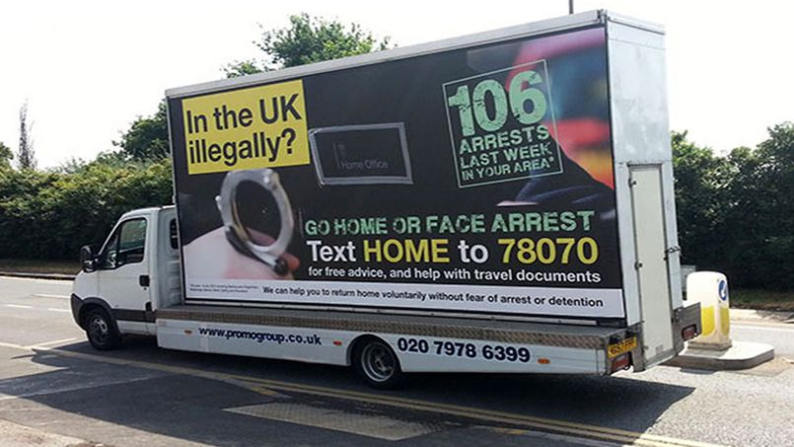

Après les camionnettes placardées d'affiches «Go Home», l'été dernier, à Londres, à l'intention des immigrés illégaux, le gouvernement britannique a envoyé un texto à près de 40.000 personnes soupçonnées d'être en situation irrégulière, leur demandant de contacter un numéro surtaxé.
«Go Home !» L'été dernier, des camionnettes publicitaires du ministère de l'Intérieur au message sans équivoque sillonnaient Londres. Illustrées d'une paire de menottes, leurs affiches interpellaient: «Au Royaume-Uni illégalement? Rentrez chez vous ou vous risquez de vous faire arrêter.» Admettant que «ça n'avait pas été une bonne idée», la ministre de l'Intérieur, Theresa May, a annoncé cette semaine l'abandon d'une campagne «trop brutale». Son ministère aux méthodes décidément innovantes a aussi envoyé 40.000 textos vers des portables soupçonnés d'appartenir à des immigrés illégaux, leur demandant de contacter un numéro surtaxé.
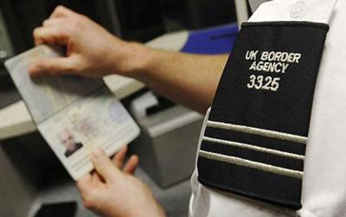
Ces mesures radicales ne semblent pourtant guère avoir favorisé les retours à la frontière. «Qui va s'auto-expulser parce qu'il a vu un message de ce type?», ironise Atul Hatwal, directeur de la fondation Migration Matters. Le gouvernement de David Cameron a présenté mardi un texte de loi sur l'immigration censé décourager les clandestins de s'installer dans le pays. Le texte va imposer aux bailleurs immobiliers, aux banques et aux médecins du service national de santé (NHS) de vérifier le statut légal des individus, avant de leur louer un appartement, de les laisser ouvrir un compte bancaire, ou de leur prodiguer des soins médicaux. Des dispositions compliquées à mettre en œuvre, expliquent les membres des professions visées, qui rechignent à se transformer en gardes-frontières.

«L'image d'un pays fermé»
Mais le gouvernement tient à se montrer actif sur un sujet devenu très médiatique depuis les succès électoraux du parti anti-immigration UKIP (UK Independence Party), qui taille des croupières aux conservateurs. Le ministre de la Santé, Jeremy Hunt, part ainsi en croisade contre le «tourisme médical». Il veut récupérer deux milliards de livres par an qui seraient consacrés par le NHS à soigner des étrangers - le plus souvent des immigrés légaux qui payent leurs impôts au Royaume-Uni - en exigeant un dépôt de garantie aux nouveaux arrivants.
«Il est sain d'avoir un débat sur l'immigration mais le ton est devenu toxique, estime Atul Hatwal. Il stigmatise des catégories de population qui contribuent à l'économie et donne au monde l'image d'un pays fermé sur l'extérieur.» Le nombre d'immigrés clandestins est estimé entre 400.000 et 800.000, soit 8 % à 15 % de la population d'origine étrangère en Grande-Bretagne.
En réalité, le gouvernement Cameron peine à atteindre son objectif de faire descendre l'immigration nette sous la barre de 100.000 arrivées par an d'ici à 2015, contre 176.000 à la fin de l'année dernière. Il ne peut rien contre l'arrivée de ressortissants européens - un afflux de Roumains et de Bulgares est attendu l'an prochain après la levée de restrictions à l'installation. L'essentiel de sa marge de manœuvre se réduit donc à se montrer sourcilleux dans l'octroi de visas aux étudiants étrangers, au grand dam des universités qui en ont cruellement besoin.

Questionnaire

- a) Quelles deux mesures a prises le gouvernement britannique à l’encontre des clandestins ?

________________________________________________________________________________________________________________________________________________________________________________________________________________________________________________________________________________________________________________________________________________________________________________________________________________________________________________________________________________________________________________________________________________________________________________________________________________________________________________________________________________________________________________________________________________________________________________________________________________________________________________
b) Qu’en pense aujourd’hui la ministre de l’Intérieur ?
____________________________________________________________________________________________________________________________________________________________________________________________________________

c) Ces mesures ont-elles été efficaces ?
________________________________________________________________________________________________________________________________________________________________________________________________________________________________________________________________________________________________________________________________________________________________________________________________________________________
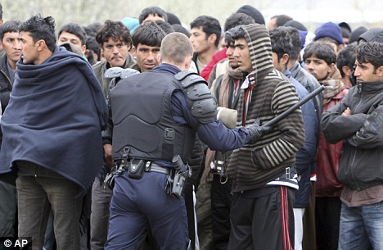
- Quel texte de loi prévoit David Cameron ? Qu’en disent les personnes concernées ?
____________________________________________________________________________________________________________________________________________________________________________________________________________________________________________________________________________________________________________________________________________________________________________________________________________________________________________________________________________________________________________________________________________________________________________________________________________________________________________________________________________________________
- Quel argent veut récupérer Jeremy Hunt, ministre de la Santé ? A-t-il raison de demander le remboursement de cet argent ? ____________________________________________________________________________________________________________________________________________________________________________________________________________________________________________________________________________________________________________________________________________________________________________________________________________________________________________________________________________________________________________________________________________________________________________________________________________________________________________________________
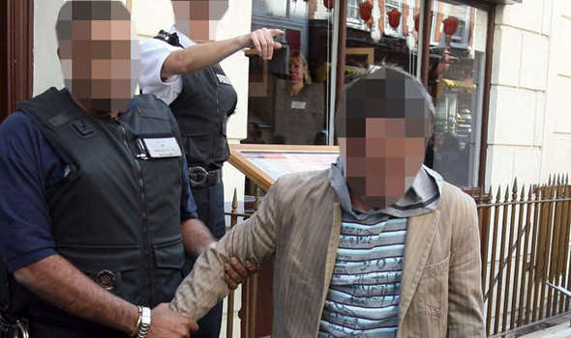
- Pourquoi le débat sur l’immigration a-t-il un ton toxique, selon Atul Hatwal ?
__________________________________________________________________________________________________________________________________________________________________________________________________________________________________________________________________________________________________________________________________________________________________________________________________________________________________________________________________________________________________________________________________________________________________________________________________________________________________________________________________________________________________________________________________________________
- Combien d’immigrants clandestins y a-t-il en Grande-Bretagne ?
__________________________________________________________________________________________________________
- Combien de nouveaux arrivants y avait-il en Grande-Bretagne ?
__________________________________________________________________________________________________________
- Pourquoi est-ce difficile de réduire le nombre de nouveaux arrivants en Grande-Bretagne?
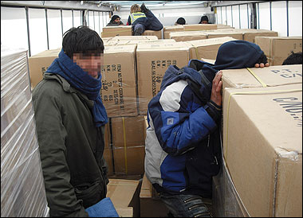
___________________________________________________________________________________________________________________________________________________________________________________________________________________________________________________________________________________________________________________________________________________________________________________________________________________________________________________________________________________________________________________________________________________________________________________________________________________________________________________________________________________
- Quelle est la seule possibilité du gouvernement de réduire ce nombre ?
____________________________________________________________________________________________________________________________________________________________________________________________________________________________________________________________________________________________________________________________________________________________________________________________________________________________________________________________________________________________________________________________________________________________________________________________________________________________________________________________

Approfondissement personnel

Que pensez-vous des mesures prises par le gouvernement (sms, camionnettes publicitaires) ?
______________________________________________________________________________________________________________________________________________________________________________________________________________________________________________________________________________________________________________________________________________________________________________________________________________________________________________________________________________________________________________________________________________________________________________________________________________________________________________________________________________________________________________________________________________________________________________________________________________________________________________________________________________________________________________________________

Equivoque : qui peut être interprété de plusieurs manières.
Guère : pas beaucoup
Un bailleur : une personne qui loue un appartement ou une maison
Prodiguer : accorder
Rechigner à : témoigner de la mauvaise volonté à faire quelque chose
Tailler des croupières à quelqu’un : attaquer quelqu’un
Le ton est toxique signifie ici que les personnes parlent mal des immigrés et les déprécient.
Stigmatiser : critiquer quelqu’un publiquement
Sourcilleux : qui est très pointilleux, exigeant
Au grand dam de quelqu’un : à son détriment, à son préjudice (atteinte portée aux droits, aux intérêts, au bien-être de quelqu’un) ; le fait de ne pas attribuer facilement des visas aux étudiants étrangers a des conséquences négatives pour les universités.

